VENDIM

Nr. 944, datë 28.12.2016

PËR MIRATIMIN E PROGRAMIT DHE TË BUXHETIT TË VITIT 2017 PËR ZYRËN E REGJISTRIMIT TË PASURIVE TË PALUAJTSHME

Në mbështetje të nenit 100 të Kushtetutës, të neneve 13, shkronja “b”, dhe 22, të ligjit nr. 33/2012, “Për regjistrimin e pasurive të paluajtshme”, të ndryshuar, dhe të nenit 29, të ligjit nr.9936/2008, “Për menaxhimin e sistemit buxhetor në Republikën e Shqipërisë”, të ndryshuar, me propozimin e ministrit të Drejtësisë, Këshilli i Ministrave

VENDOSI:

1. Miratimin e programit të Shërbimit të Regjistrimit të Pasurive të Paluajtshme për vitin 2017, sipas shtojcës 1, që i bashkëlidhet dhe është pjesë përbërëse e këtij vendimi.
2. Miratimin e buxhetit për programin e Shërbimit të Regjistrimit të Pasurive të Paluajtshme për vitin 2017, sipas shtojcave 2 dhe 3, që i bashkëlidhen dhe janë pjesë përbërëse e këtij vendimi.
3. Ngarkohet Zyra e Regjistrimit të Pasurive të Paluajtshme për zbatimin e këtij vendimi.
Ky vendim hyn në fuqi pas botimit në Fletoren Zyrtare dhe i shtrin efektet financiare nga data 1 janar 2017.

KRYEMINISTRI
Edi Rama

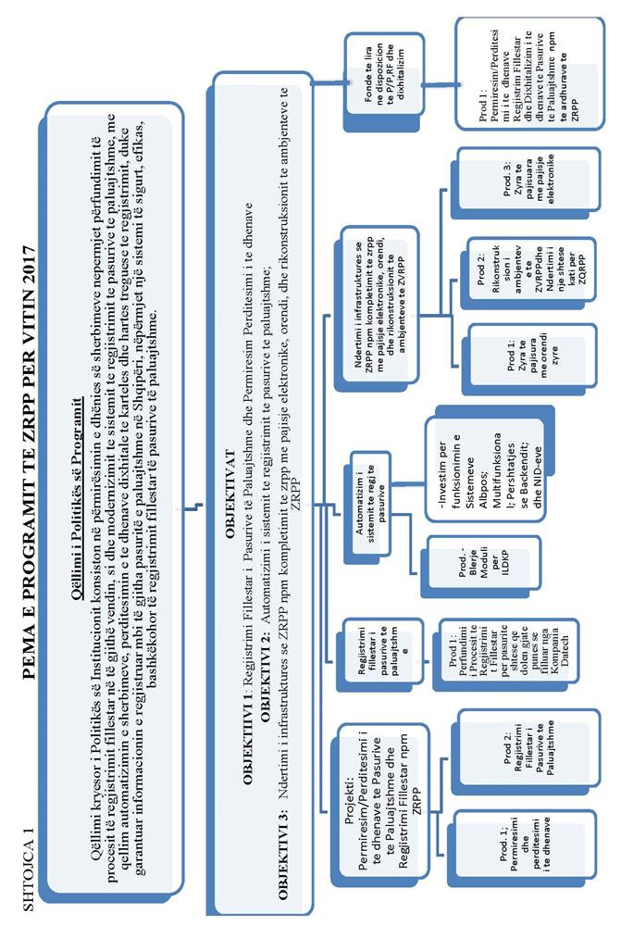

SHTOJCA 2 |  | Në 000/ lekë
BUXHETI 2017
Përshkrimi | Buxheti 2017
Përshkrimi | Të ardhura | Shpenzime
 | (1) | (2)
Të ardhura nga shërbimet | 2,160,315
Shpenzime personeli |  | 819,228
Shpenzime korente |  | 300,394
Investime |  | 935,993
Fondi rezervë |  | 104,700
Total | 2,160,315 | 2,160,315
Teprica (1)-(2) |  | 0

BUXHETI I VITIT 2017
SHTOJCA 3
Në 000/ lekë
Nr. | EMËRTIMI | BUXHETI 2017
I | TOTALI I TË ARDHURAVE | 2,160,315
 | Të ardhura nga tarifat e shërbimeve | 1,580,000
 | Fonde që parashikohet të trashëgohen nga viti 2016 | 475,615
 | Fond rezervë i trashëguar | 104,700
II | TOTALI I SHPENZIMEVE | 2,160,315
1 | Shpenzime personeli | 819,228
 | Paga | 676,957
 | Kontribute për sigurime shoqërore | 112,331
 | Fondi i veçantë i pagave | 29,940
2 | Shpenzime operative | 300,394
 | Shpenzime të mirëmbajtjes e të tjera | 200,640
3 | Shpenzime kapitale | 935,993
 | Investime kapitale të brendshme | 627,993
 | Fonde të lira në dispozicion të përmirësim përditësimit; regjistrimit fillestar dhe dixhitalizimit të të dhënave të pasurive të paluajtshme | 308,000
4 | Fondi Rezervë | 104,700
 | Fondi Rezervë | 104,700
 | TË ARDHURA (-) SHPENZIME | 0

